Palabra de Vida: Agosto de 2019
¡Se recomiendan fechas, pero estos materiales se pueden utilizar en cualquier momento!
Este mes presentamos…
Reflexión sobre la Solemnidad de la Santísima Virgen María: 15 de agosto de 2019(Día de precepto)
La Solemnidad de la Asunción celebra la entrada de la Santísima Virgen a la gloria celestial. El Catecismo explica que María “fue llevada en cuerpo y alma a la gloria del cielo, en donde ella participa ya en la gloria de la resurrección de su Hijo, anticipando la resurrección de todos los miembros de su cuerpo” (CIC, 974).
La Asunción de María al cielo nos recuerda que la vida en la tierra es una peregrinación a nuestro destino final. Nos preparamos con esperanza para pasar a la vida eterna mediante las decisiones que tomamos hoy. Cuando elegimos vivir y seguir a Dios en nuestra vida cotidiana, fortalecemos nuestra relación con Él, y esta relación es el verdadero sentido del cielo: “Vivir en el cielo es 'estar con Cristo'” (CIC, 1025 citando a San Ambrosio, In Luc.,10,121:PL 15 1834A.).
¿Necesita una foto para que acompañe esta reflexión?
Se cree que muchas obras de arte son de dominio público y se pueden bajar de los sitios digitales de los museos.

La Asunción de la Virgen, Bergognone
Crédito: Bergognone, “La Asunción de la Virgen”, Óleo y oro sobre madera, c. 1453-1523, Fletcher Fund, 1926, cortesía del Museo Metropolitano de Arte, Nueva York, NY.

La Asunción, Laurent de La Hyre
Crédito: De La Hyre, Laurent, “La Asunción”, óleo sobre lienzo, ca. 1653, The Ciechanowiecki Collection, Donación de The Ahmanson Foundation, cortesía del Museo de Arte del Condado de Los Ángeles.

Podemos ver cómo, durante toda su vida, la Santísima Madre continuamente eligió profundizar su relación con Dios. Fue modelo de cómo valorar y respetar Su preciado don de la vida humana, desde el momento de la concepción hasta la muerte natural. En la Anunciación, mediante su “sí”, María fue testigo de la innegable humanidad de los niños por nacer al concebir y llevar al niño Jesús en su seno. Después de la Anunciación, al haberse enterado de que su prima Isabel estaba encinta, fue de prisa en su ayuda.
Nuestra Santísima Madre nos muestra cómo nos podemos preparar para nuestra propia transición de esta vida a la próxima. ¿Estamos abiertos al don preciado de Dios de nueva vida? ¿Cómo apoyamos a las madres embarazadas y a los padres de niños pequeños? ¿Priorizamos demostrar nuestro amor y cuidado a nuestros seres queridos enfermos o ancianos?
Santa María, Madre de Dios, ruega por nosotros, pecadores, ahora y en la ahora de nuestra muerte. Amén.
Catecismo de la Iglesia Católica, segunda edición © 2000 LEV-USCCB. Se utiliza con permiso. Todos los derechos reservados.
Fiesta de Sta. Juana Jugan, 30 de agosto
Sta. Juana Jugan,* fundadora de las Hermanitas de los Pobres, se crio en la Francia revolucionaria y recibió la fe en secreto corriendo un gran riesgo. Comenzó su vocación llevando a su casa a una anciana, ciega y débil que no tenía quien la cuidara. Dedicó el resto de su vida a servir a ancianos pobres que se acercaban al final de la vida. Fue canonizada el 11 de octubre de 2009. En la actualidad, la comunidad que fundó continúa sirviendo a los ancianos pobres en más de 30 países. Que busquemos la intercesión de Sta. Juana Jugan para la protección de todas las personas que se preparen para entrar a la vida eterna. *solo en inglés
Palabra de Vida - Agosto de 2019
Intercesiones por la Vida
4 de agosto  Por quienes trabajan contra el don de Dios de la vida humana:  Para que escuchen en el corazón la voz del Señor,  se alejen del pecado,  y trabajen para defender la dignidad de todas las personas;  roguemos al Señor: | 18° Domingo del Tiempo Ordinario
11 de agosto  Por las parejas casadas,  especialmente por los que luchan contra la infertilidad:  Para que el ejemplo de Abraham y Sara los fortalezca,  y pongan su confianza en Dios, que es siempre fiel;  roguemos al Señor: | 19° Domingo del Tiempo Ordinario
5 de agosto  Por la intercesión de la Santísima Virgen María,  para que se proteja y atesore la vida humana,  desde la concepción hasta la muerte natural;  roguemos al Señor: | Solemnidad de la Asunción de la Santísima Virgen María,
18 de agosto  Por quienes están cerca de la muerte:  para que perseveren en sus últimos días  mirando fijamente a Jesús  con la esperanza del gozo celestial que los espera;  roguemos al Señor: | 20° Domingo del Tiempo Ordinario
25 de agosto  Por todos los padres:  para que sean guiados por el amor de Dios Padre  y enseñen a sus hijos a seguir al Señor, que es vida;  roguemos al Señor: | 21° Domingo del Tiempo Ordinario

Palabra de Vida - Agosto de 2019

Citas para boletines
4 de agosto  “Justo en una época en la que se proclaman solemnemente los derechos inviolables de la persona y se afirma públicamente el valor de la vida, el derecho mismo a la vida queda prácticamente negado y conculcado, en particular en los momentos más emblemáticos de la existencia, como son el nacimiento y la muerte”.  Papa San Juan Pablo II, Evangelium vitae © 1995, Libreria Editrice Vaticana. Se utiliza con permiso. Todos los derechos reservados. | 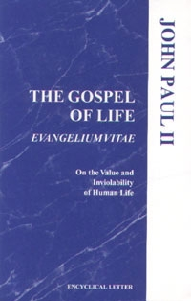  Pida | Lea en línea
11 de agosto  “A menudo asumimos que la paternidad o la maternidad suceden fácilmente, pero para muchas parejas casadas no es así. … Si ustedes atraviesan dificultades para traer un hijo a su familia, sepan que no están solos. Dios está con ustedes, y su Iglesia desea caminar con ustedes.”  Secretariado de Actividades Pro-Vida de la USCCB  "Siete consideraciones al afrontar la infertilidad" | 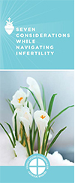  Pida | Baje
18 de agosto  “La Iglesia afirma la dignidad inviolable de toda persona, independientemente de la duración o extensión de la incapacidad o dependencia de la persona. Nada disminuye la inmutable dignidad y santidad de la vida de una persona, ni la obligación de protegerla y cuidarla”.  Secretariado de Actividades Pro-Vida de la USCCB  “Consideraciones católicas para nuestra partida a la otra vida” | 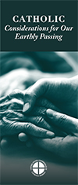  Pida | Baje
25 de agosto  “Dentro del 'pueblo de la vida y para la vida', es decisiva la responsabilidad de la familia: es una responsabilidad que brota de su propia naturaleza —la de ser comunidad de vida y de amor, fundada sobre el matrimonio— y de su misión de 'custodiar, revelar y comunicar el amor'" (El Evangelio de la vida, 92).  Cita de Juan Pablo II, Exhortación apostólica postsinodal Familiaris consortio (22 de noviembre de 1981), 17: AAS 74 (1982), 100. Fragmento de Evangelium vitae © 1995, Libreria Editrice Vaticana. Se utiliza con permiso. Todos los derechos reservados. | Pida | Lea en línea

Palabra de Vida - Agosto de 2019

Arte para boletines
Puede usar estas y otras imágenes para bajar de la galería de imágenes en Internet de Respetemos la Vida con la condición de que no se modifiquen de ningún modo, excepto en el tamaño. ¡Gracias!
Domingo, 11 de agosto de 2019
- Inglés | Español

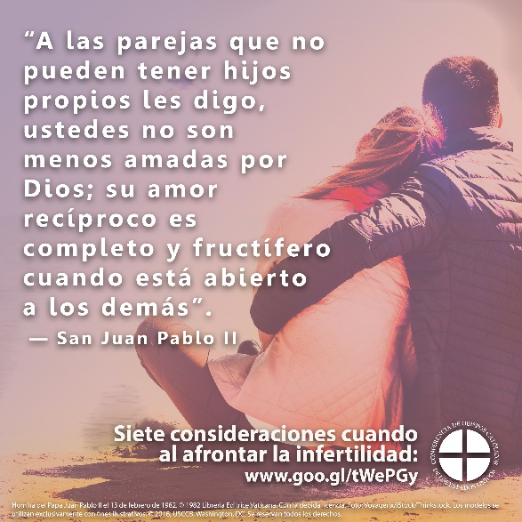
Domingo, 18 de agosto de 2019
- Inglés | Español
